Estudiantes – Inicie la sesión de TutorTrac usando su MEID y contraseña.

El sitio de web: tutortrac.estrellamountain.edu

Cuando haya iniciado la sesión, va ver la caja Student Options a la mano izquierda.
En la caja Student Options haga clic en “Search Availability”.
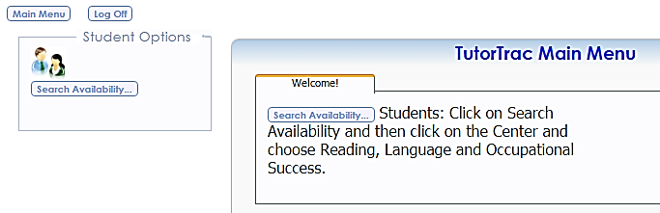

En la nueva pantalla, haga clic en la flecha en la caja “Center”. Seleccione Reading, Languages and Occupational Success.
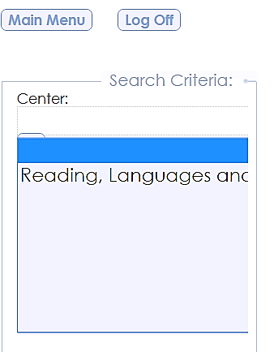

Una vez seleccionado, necesitara elegir las siguientes elecciónes.
- Clase en la cual necesita asistencia.
- Fechas: From (desde) y To (hacia).
- Días de la semana que este disponible

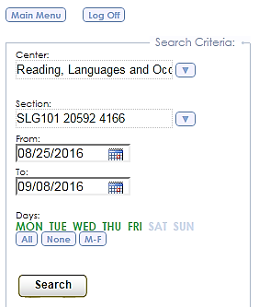
Haga clic en “Search”.

El horario del tutor aparecerá basado en su búsqueda. Seleccione una hora de cita.
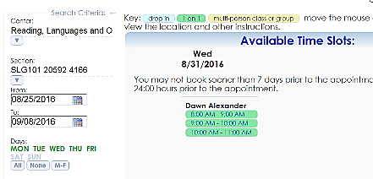

La pantalla “Appointments Entry” aparecerá. Revise la información de cita para asegurarse que tiene el horario correcto.

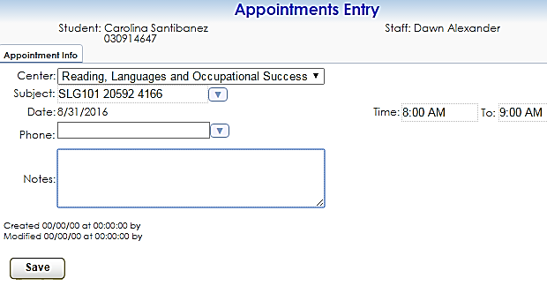

Haga clic en “Save” y salga de la pantalla.
Recuerde de cerrar la sesión completamente cuando haya terminado.
El distrito de Los Colegios Comunitarios de Maricopa (cuyas siglas en inglés son MCCCD) es una institución EEO/AA y un empleador con igualdad de oportunidades para veteranos protegidos y personas con discapacidades. Todos los solicitantes calificados recibirán consideración para empleo sin considerar raza, color, religión, sexo, orientación sexual, identidad de género, u origen nacional. La falta de destrezas del idioma inglés no es un impedimento para admisión y participación en programas de educación Técnica del distrito.

El distrito de Los Colegios Comunitarios de Maricopa no discriminan con base a raza, color, origen nacional, sexo, discapacidad o edad en sus programas o actividades. Sí tiene preguntas sobre título IX/504, llama al siguiente número para comunicarse con el coordinador designado: (480) 731-8499. Para obtener información adicional, así como una lista de todos los coordinadores dentro del sistema de Colegios Comunitarios de Maricopa, visite: http://www.maricopa.edu/non-discrimination.

